附件2
小麦粉中硫脲的测定
BJS201602
- 范围
本方法规定了小麦粉中硫脲含量的高效液相色谱测定方法。
本方法适用于小麦粉中硫脲含量的测定。
- 原理
试样经提取、过滤、浓缩后，采用配有二极管阵列检测器或紫外检测器的高效液相色谱仪检测，外标法定量；阳性样品需用质谱法进行定性确认。
- 试剂和材料
注：水为GB/T 6682规定的一级水。
3.1 试剂
3.1.1乙腈（CH₃CN)：色谱纯。
3.1.2乙醇（C₂H₅OH）：分析纯。
3.1.3乙酸铵（CH₃COONH₄）：色谱纯。
3.1.4甲酸（HCOOH）：色谱纯。
3.2 标准品
硫脲标准样品的分子式、相对分子量、CAS登录号见表1，纯度≥99%。
表1 硫脲标准样品的中文名称、英文名称、CAS登录号、分子式、相对分子量
中文名称 | 英文名称 | CAS登录号 | 分子式 | 相对分子量
硫脲 | Thiourea | 62-56-6 | CH₄N₂S | 76.12
3.3 标准溶液配制
3.3.1硫脲标准储备液：称取硫脲标准样品（3.2）0.1 g（精确至0.000 1 g），用水溶解，并转移至100 mL容量瓶中，定容至刻度，此溶液浓度为1 mg/mL。贮存于4℃冰箱中，有效期3个月。
3.3.2硫脲标准系列工作液：分别准确吸取不同体积的标准储备液（3.3.1），用水将其稀释成硫脲含量分别为0.0 μg/mL、1.0 μg/mL、2.0 μg/mL、5.0 μg/mL、10.0 μg/mL、20.0 μg/mL的标准系列工作液。临用时配制。
3.4乙酸铵水溶液（25 mmol/L，含0.15%甲酸）：称取1.925 g乙酸铵（3.1.3），加水溶解，加1.5 mL甲酸（3.1.4），定容至1 000 mL，经微孔滤膜（3.5）过滤，待用。
3.5微孔滤膜：0.45 µm，有机相。
- 仪器和设备
4.1 高效液相色谱仪：配有二极管阵列检测器或紫外检测器。
4.2 超声波清洗器。
4.3 涡旋混合仪。
4.4 分析天平：感量分别为0.01 g和0.000 1 g。
4.5 旋转蒸发仪。
4.6 离心机：转速≥8 000 r/min。
- 分析步骤
5.1 试样制备
准确称取2 g试样（精确至0.01 g）于25 mL具塞刻度试管中，加入5 mL水涡旋混匀，超声5 min，加入乙醇（3.1.2）20 mL，混匀，超声20 min后，用乙醇定容至刻度，滤纸过滤（如样品浑浊或过滤较慢时，8 000 r/min离心5 min），取上层清液10 mL，旋转蒸发至干，用2 mL流动相（5.2.2）溶液复溶，再经微孔滤膜（3.5）过滤，滤液进液相色谱仪分析。
5.2 仪器参考条件
5.2.1色谱柱：HILIC柱，250 mm×4.6 mm（i.d.），5 μm，或性能相当者。
5.2.2流动相：乙腈（3.1.1）+水，（90+10，v/v）。
5.2.3流速：1.0 mL/min。
5.2.4柱温：25℃。
5.2.5检测波长：246 nm。
5.2.6进样量：5 μL。
5.3 标准曲线的制作
将标准系列工作液（3.3.2）分别按液相色谱参考条件（5.2）进行测定，得到相应的硫脲标准溶液的色谱峰面积，以标准工作液的浓度为横坐标，以色谱峰的峰面积为纵坐标，绘制标准曲线。
5.4 试样溶液的测定
将试样溶液（5.1）按液相色谱参考条件（5.2）进行测定，得到相应的样品溶液硫脲的色谱峰面积，根据标准曲线得到待测液中硫脲的浓度，平行测定次数不少于两次。
硫脲的标准液相色谱图参见附录A的图A.1。
5.5 定性确认
如果试样中的色谱峰保留时间与标准品一致，则可初步确认试样中存在被测物质硫脲，阳性试样需用质谱法进行确认试验。
5.5.1 色谱条件
a）色谱柱：HILIC Silica色谱柱，100 mm×2.1 mm（i.d.），3 μm，或性能相当者。
b）流动相：流动相A：乙腈（3.1.1），流动相B：乙酸铵水溶液（3.4），梯度洗脱条件见表2。
表2梯度洗脱条件
时间（min） | A相/ % | B相/ %
0 | 95 | 5
5 | 95 | 5
10 | 60 | 40
10.5 | 95 | 5
15 | 95 | 5

c）流速：0.2 mL/min。
d）进样量：5 μL。
e）柱温：25℃。
5.5.2 质谱条件
a）电离方式：电喷雾正离子模式。
b）检测方式：多反应检测（MRM）。
c）雾化气压力：275.8 kPa。
d）干燥气温度：340℃。
e）干燥气流速：10 L/min。
f）定性离子对、定量离子、碎裂电压和碰撞能量见表3。

表3 硫脲的定性离子对、定量离子、碎裂电压和碰撞能量
中文名称 | 母离子  (m/z) | 子离子  (m/z) | 碎裂电压  ( V) | 碰撞能量  (eV)
硫脲 | 77.1 | 60.0*；43.1 | 40 | 25/35
* ：定量离子
5.5.3 定性判定
按照上述条件测定试样和标准工作溶液，如果试样中的质量色谱峰保留时间与标准工作溶液一致（变化范围在±2.5%之内）；试样中目标化合物的两个子离子的相对丰度与浓度相当标准溶液的相对丰度一致，相对丰度偏差不超过表4规定的范围，则可判定为试样中存在硫脲。

表4 定性确证时相对离子丰度的最大允许偏差
相对离子丰度（%） | ＞50 | ＞20~50 | ＞10~20 | ≤10
允许的最大偏差（%） | ± 20 | ± 25 | ± 30 | ± 50
- 结果计算
试样中硫脲含量按式（1）计算：
$\text{X=C×}\frac{{\text{V}}_{\text{1}}\text{×}{\text{V}}_{\text{3}}}{{\text{V}}_{\text{2}}\text{×m}}$…………………………………………（1）
式中：
X—试样中硫脲的含量，单位为毫克每千克（mg/kg）；
C—由标准曲线得出的样液中硫脲的浓度，单位为微克每毫升（μg/mL）；
V₁—试样提取过程中定容体积，单位为毫升（mL）；
V₂—试样提取后取上清液体积，单位为毫升（mL）；
V₃—试样浓缩后复溶体积，单位为毫升（mL）；
m—试样称取的质量，单位为克（g）；
计算结果以重复性条件下获得的两次独立测定结果的算术平均值表示，结果保留三位有效数字。
- 精密度
在重复条件下获得的两次独立测定结果的绝对差值不得超过算术平均值的10%。
- 其他
当称样量为2.00 g时，本方法检出限为2 mg/kg，定量限为5 mg/kg。

附录A

硫脲的高效液相色谱图

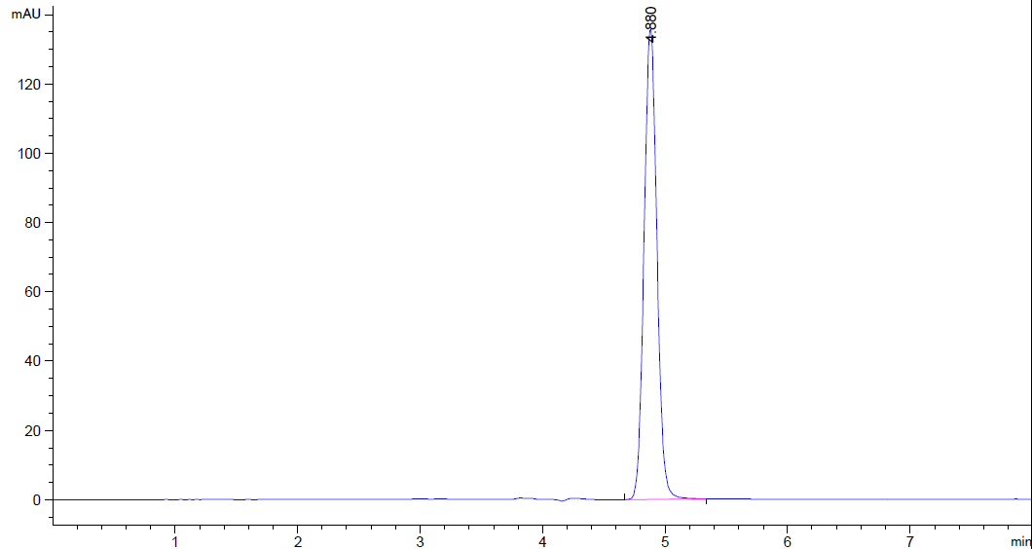图A.1硫脲的高效液相色谱图

本方法负责起草单位：北京市食品安全监控和风险评估中心（国家食品质量安全监督检验中心）。
验证单位：广州质量监督检测研究院、山东省食品药品检验研究院、河北省食品检验研究院、南京市食品药品监督检验院、国家加工食品质量监督检验中心（福州）。
主要起草人：孙龙、吴燕涛、张杉、张旭、邵明媛。

